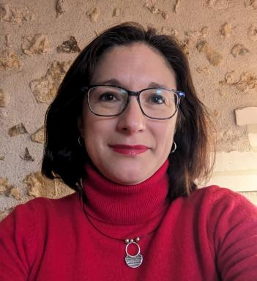 Diana Sarrade Cobos Maîtresse de Conférences à l'Université de Bordeaux, Département Techniques de Commercialisation.Chercheure au Centre de Recherches Ibériques et Ibéro-américaines de l'Université de Paris Nanterre (EA 369 Études Romanes).

Publications

Article dans une revue (5)

El monumento a Isabela la Católica de Quito: el pintarrajeo de la discordia
Diana Sarrade Cobos
Nuevo mundo Mundos Nuevos, 2023, ⟨10.4000/nuevomundo.93588⟩
Article dans une revue
hal-04392268v1
La Ley de economía popular, social y solidaria en Ecuador: ¿Una herramienta en favor del empoderamiento de las mujeres?
Diana Sarrade Cobos
Crisol Série numérique, 2022, n° 20
Article dans une revue
hal-04392298v1
Les revendications environnementales des peuples indigènes en Équateur : une lutte locale à dimension globale
Diana Sarrade Cobos
Crisol Série numérique, 2021, Mélanges 2021 (n° 19)
Article dans une revue
hal-04392306v1
L'économie populaire et solidaire en Equateur : vers la matérialisation du principe constitutionnel du bien-vivre ?
Diana Sarrade Cobos
Revue Internationale de l'Economie Sociale, 2015, 337, pp.27-40. ⟨10.7202/1032521ar⟩
Article dans une revue
hal-01545248v1
Relaciones entre salud, educación y ambiente en Quito: el rol de educación sanitaria y ambiental
Diana Sarrade Cobos
Letras Verdes : Revista Latinoamericana de Estudios Socioambientales, 2013, 13, pp.2-18. ⟨10.17141/letrasverdes.13.2013.925⟩
Article dans une revue
hal-01545279v1

N°spécial de revue/special issue (1)

Le « bien vivre » en Équateur : alternative au développement ou développement alternatif ?, numéro thématique de la revue CRISOL, série 2, n° 9, 2019, avec Diana Sarrade (Université de Bordeaux / CRIIA)
Emmanuelle Sinardet,Diana Sarrade Cobos
2019
N°spécial de revue/special issue
hal-04333443v1

Communication dans un congrès (2)

Le projet Guayaquil Écologique : les enjeux politiques, sociaux et environnementaux de la réhabilitation de l'Estero Salado
Diana Sarrade Cobos
Patrimoine(s) en Équateur : politiques culturelles et politiques de conservation, Mar 2014, Nanterre, France
Communication dans un congrès
hal-01545255v1
La construction de l'image du père rebelle dans le roman Los 60's sin Rock de Natacha Reyes Salazar
Diana Sarrade Cobos
Les figures du rebelle, Mar 2013, Nanterre, France
Communication dans un congrès
hal-01545284v1

